附件1

专科分会发展史框架
（参考示例）

- 概述
简述专科分会成立时间、背景、发起单位和主要发起人、发展概况。
- 组织架构
（一）历届委员会

××分会历届委员会任职名单
任期 | 届数 | 主任委员 | 副主任委员 | 常务委员
19××—19××年 | 第一届 | ×× | ×× | ××
19××—19××年 | 第二届 | ×× | ×× | ××
19××—19××年 | 第三届 | ×× | ×× | ××
…… | …… | …… | …… | ……
（二）历届青年委员会

××分会历届青年委员会任职名单
任期 | 届数 | 主任委员 | 委员
19××—19××年 | 第一届 | ×× | ××
19××—19××年 | 第二届 | ×× | ××
19××—19××年 | 第三届 | ×× | ××
…… | …… | …… | ……
（三）历届专业学组

××分会历届专业学组名单
任期 | 届数 | 各专业学组组长
19××—19××年 | 第一届 | ××
19××—19××年 | 第二届 | ××
19××—19××年 | 第三届 | ××
…… | …… | ……

- 大事记

××分会大事表

时间 | 地点 | 事件
19××年×月×日 | 广州 | ××
19××年×月×日 | ×× | ××
19××年×月×日 | ×× | ××
…… | …… | ……
（重要活动照片附后）

（照片）
××年×月×日，××分会全体会议在××召开。图为……
（供稿：××单位，××）

学术会议汇总表

专科  分会  届数 | 会议时间 | 会议地点 | 会议名称 | 论文选题方向 | 交流情况
 |  |  |  |  | 论文数量 | 参会人数
第×届 | 19××年  ×月×日—  ×月×日 | 广州 | ×× | ×× | ×× | ××
第×届 | …… | …… | …… | …… | …… | ……
…… | …… | …… | …… | …… | …… | ……
…… | …… | …… | …… | …… | …… | ……
…… | …… | …… | …… | …… | …… | ……
（重要学术会议的照片附后）

（照片）
××年×月×日，××学术会议在××召开。图为……
（供稿：××单位，××）

- 重要人物
介绍专科分会发展中做出重要学术贡献的专家、教授，如××医学领域早期开拓者、重要学科带头人、杰出专家（参考附件3人物示例）。

（专家照片）

（专家姓名）×××
（基本情况）××××××××××××××××××××××××××××××××××××××。
（学习和工作经历）×××××××××××××××××××××××××××××。
（工作实绩）×××××××××××××××××××××××××××××××××××。

- 学术成就
包括学术专著、有影响力的学术论文、省部级以上课题及成果、重大技术创新等内容。
- 学术专著
- 学术论文
- 省部级以上课题及科学技术奖励
- 重大技术创新（在全省、全国范围内首次开展的技术）

重大科技成果汇总表

（包括重大成果、重要论述、重大课题、重要理论或治疗方法的创新）
序号 | 项目名称 | 完成单位 | 完成人 | 项目简介 | 学术影响
1 | ×× | ××医院 | ×× | ×× | ××
2 | ×× | ××医院 | ×× | ×× | ××
…… | …… | …… | …… | …… | ……

（重要学术成就的照片附后）

（照片）
××年×月×日，国内首例××技术在××医院开展。图为……
（供稿：××单位，××）

执 笔：××
核 稿：××
分会专管员：××
附件2

专科分会入编照片、人物编写要求及示例

- 照片
（一）编写要求
收录各级领导调研广东省××工作及广东省医学会××分会特色技术开展、学术交流等照片，或重要奖项、媒体报道的图片。图照需配套提供文字说明，包括时间、地点、人物、事件、供稿者等要素。
（二）示例
1. 领导调研
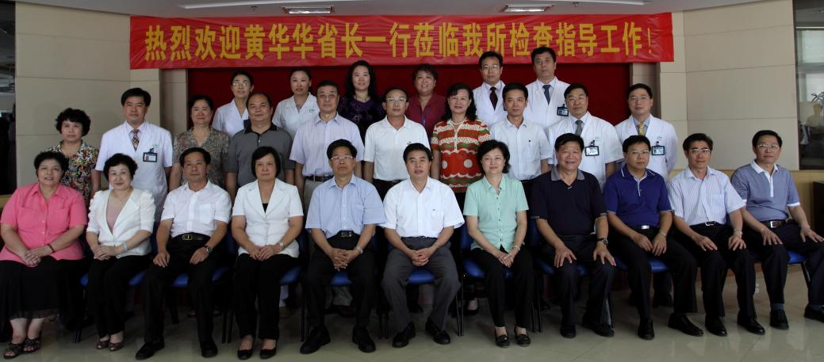
2011年7月26日，广东省省长黄华华到广东省计划生育科学技术研究所视察指导工作。图为黄华华（前排左六）与广东省计划生育科学技术研究所部分领导合影
（供稿：广东省计划生育专科医院 ××）
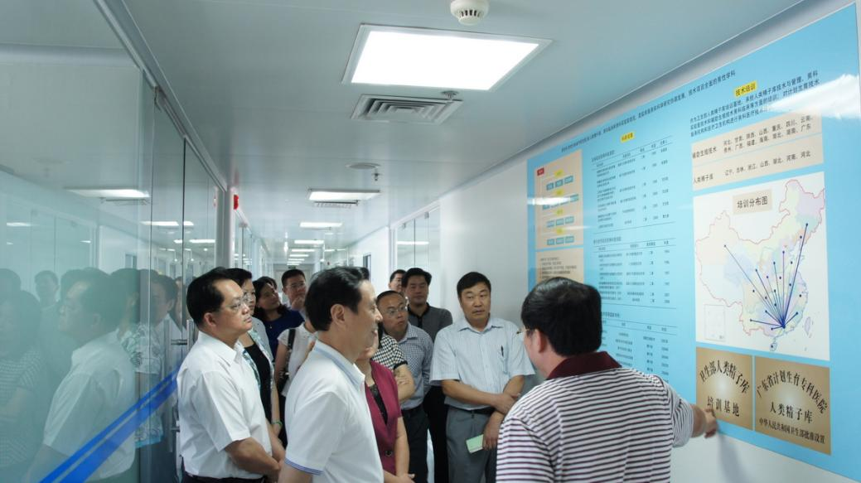
2013年9月18日，国家卫生计生委副主任江帆到广东省计划生育专科医院检查指导工作。图为江帆（前排左二）在广东省计划生育专科医院人类精子库参观指导
（供稿：广东省计划生育专科医院 ××）
- 技术开展
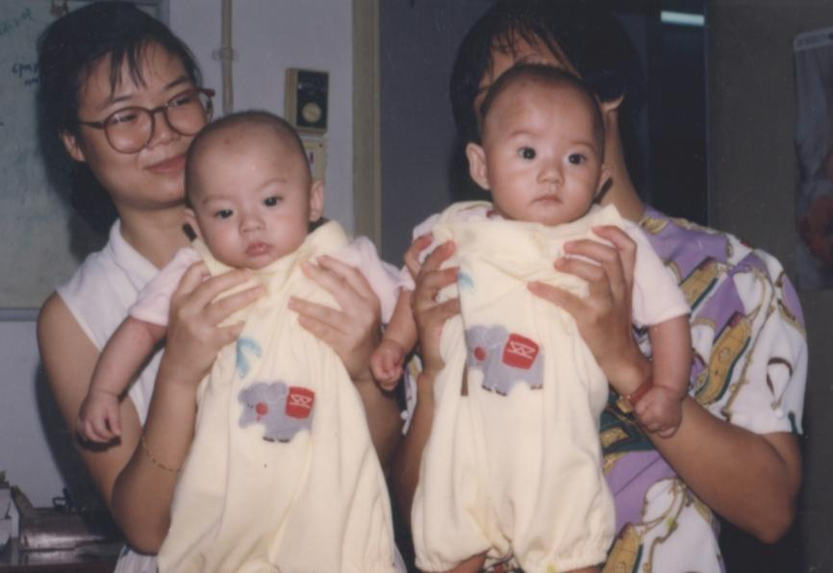
1990年7月，中山医科大学附属第一医院第一例“试管婴儿”诞生，为双胞胎
（供稿：中山大学附属第一医院 ××）
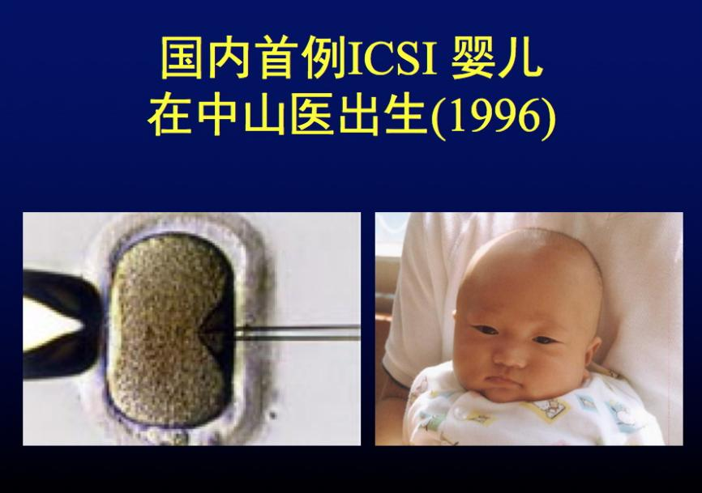
1996年8月，国内首例ICSI“试管婴儿”在中山医科大学附属第一医院出生
（供稿：中山大学附属第一医院 ××）
- 学术交流
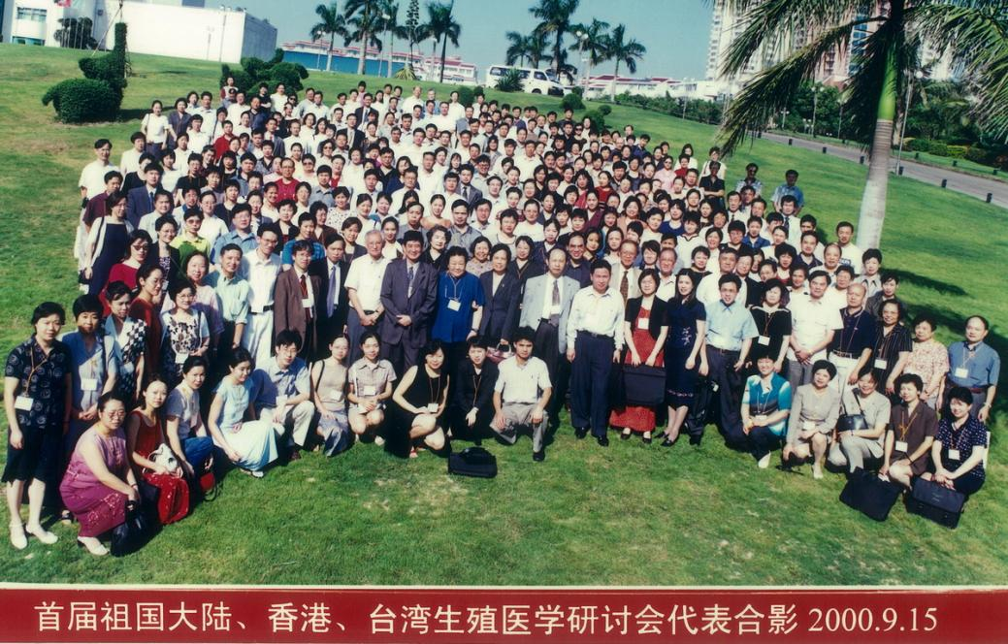
2000年9月，中山医科大学附属第一医院举办首届祖国大陆、香港、台湾生殖医学研讨会
（供稿：中山大学附属第一医院 ××）
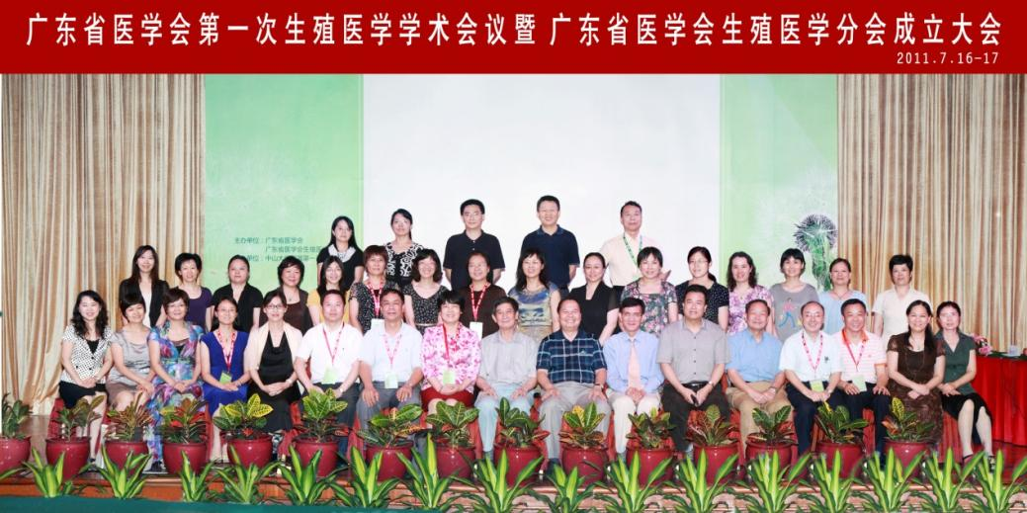
2011年7月15—17日，广东省医学会第一次生殖医学学术会议暨广东省医学会生殖医学分会成立大会在广州召开
（供稿：广东省医学会生殖医学分会）
- 重要奖项
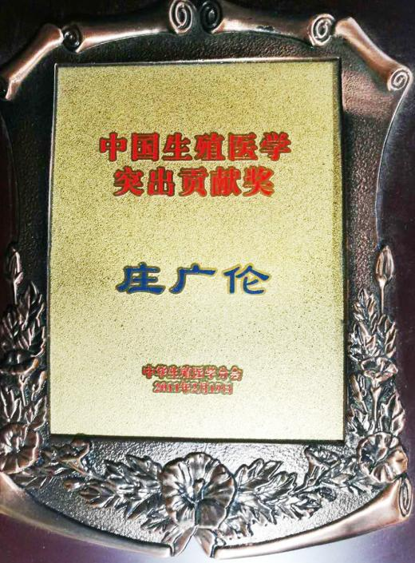
2011年2月，中华医学会生殖医学分会授予××教授“中国生殖医学突出贡献奖”
（供稿：中山大学附属第一医院 ××）
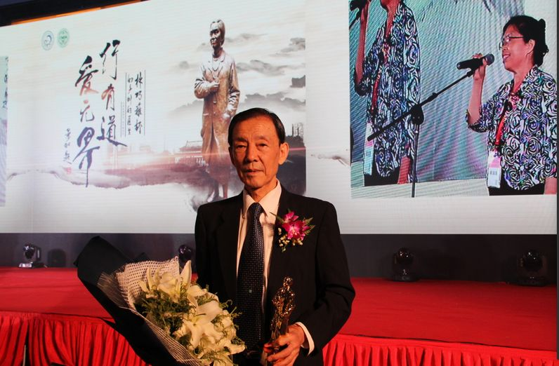
2015年8月，南方医科大学南方医院××教授获得全国第四届“妇产科好医生·林巧稚杯”，广东省仅1人当选
（供稿：南方医科大学南方医院 ××）
- 重要媒体报道
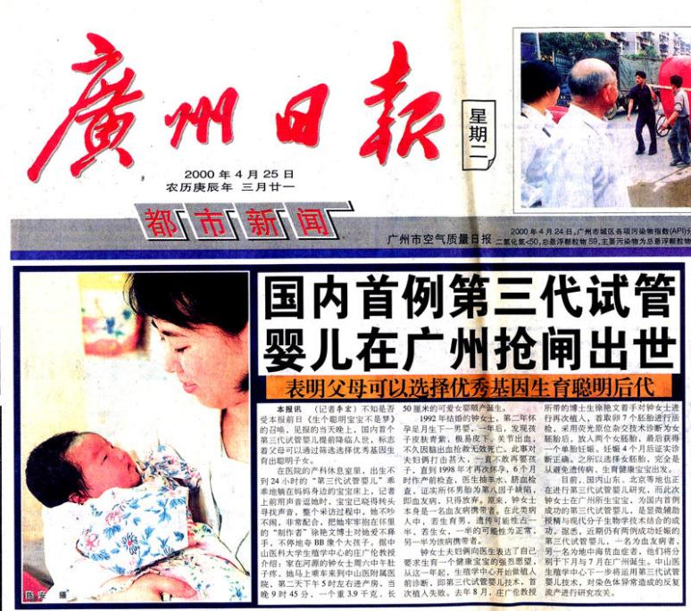
2000年4月，国内首例PGD（胚胎植入前遗传学诊断技术）“试管婴儿”在中山医科大学附属第一医院诞生
（供稿：中山大学附属第一医院 ××）
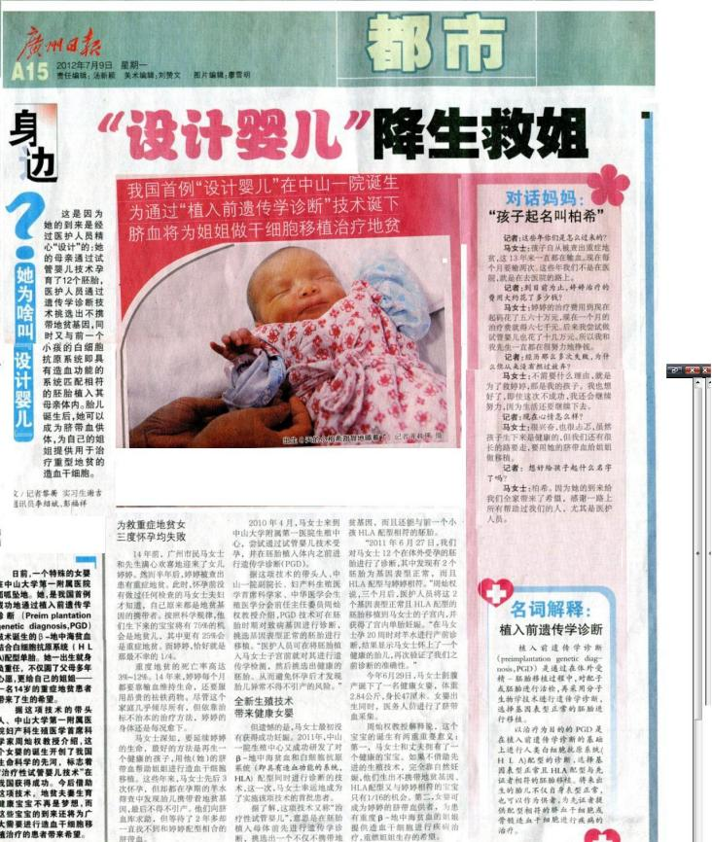
2012年6月，国内首例地中海贫血胚胎移植前遗传学诊断（PGD）+人类白细胞抗原（HLA）配型的“试管婴儿”（俗称“设计婴儿”）在中山大学附属第一医院诞生
（供稿：中山大学附属第一医院 ××）

- 人物
（一）编写要求
内容主要包括基本情况、学习和工作经历、工作实绩、照片4个部分（注明撰稿人）。
基本情况：出生年月、性别、单位、职务（职称）、学术任职。
学习和工作经历：毕业时间、毕业院校、取得的学位、工作情况、进修情况、职称或资格获得情况。
工作实绩：专业特长、临床技术开展、科研课题主持或参与、论文发表、专著出版、学生带教、荣誉奖项、其他。
照片：个人标准照。
（二）示例
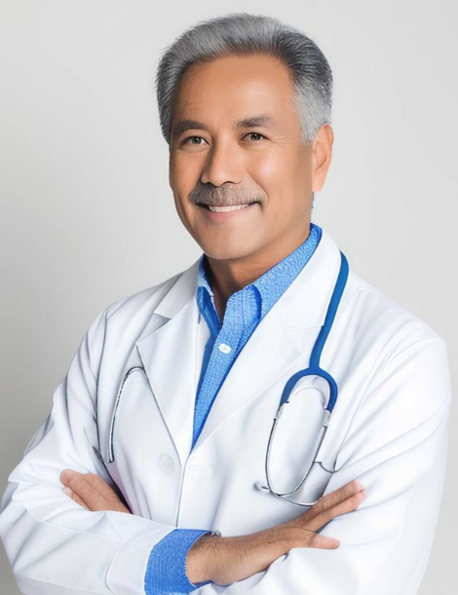
钟××
（基本情况）1936年10月生，男，中国工程院院士。历任广州医学院（现广州医科大学）院长、党委书记，广州呼吸疾病研究所所长，广州呼吸疾病国家重点实验室主任，广州医科大学附属第一医院国家呼吸系统疾病临床医学研究中心主任。曾任广东省医学会第十三届至第十七届理事会副会长、中华医学会会长。
（学习和工作经历）1960年本科毕业于北京医学院（现北京大学医学部）医疗系，1960—1971年工作于北京医学院，1971年调入广州第四人民医院（现广州科大学附属第一医院）后工作至今，1979—1981年进修于英国爱丁堡大学附属皇家医院。
（工作实绩）投身呼吸系统疾病的临床、教学和科研工作60多年，重点开展哮喘、慢性阻塞性肺疾病、呼吸衰竭和呼吸系统常见疾病的规范化诊疗，及疑难病、罕见病和呼吸危重症监护与救治等方面的研究。在《柳叶刀》（The Lancet）等国际刊物发表SCI收录论文200多篇，出版各类专著近20部，主持制定甲型流感、慢性咳嗽、慢性阻塞性肺疾病等多种疾病的诊疗指南。
在2003年抗击“非典”疫情中，不顾生命危险救治危重患者，奔赴疫区指导医疗救治，倡导与世界卫生组织合作，主持制定中国“非典”等急性传染病诊治指南，为抗击“非典”疫情用胜利作出杰出贡献。“非典”疫情过后，依旧致力于呼吸系统疾病领域，主动承担突发公共卫生事件“代言人”角色，向公众普及卫生健康知识，积极建言献策，推动公共卫生应急体系建设，为夺取应对甲型流感、H7N9禽流感等突发公共卫生事件的胜利发挥重要作用。
2020年新冠疫情发生后，及时提出存在“人传人”现象，强调严格防控，领导撰写新冠病毒感染诊疗方案。领导团队开展全国性调查，分析大样本数据，在全国首次系统评估并发症对新冠病毒感染患者临床特征和预后的影响，研究成果发表于国际顶级医学期刊《新英格兰医学杂志》（The New England Journal of Medicine），为全球疫情防控提供专业支持。团队与深圳市腾讯计算机系统有限公司合作成立大数据及人工智能联合实验室，研究“深度学习在新冠肺炎危重患者早期分诊中的应用”，该项目可分别预测5天、10天和30天内病情危重的概率，研究成果发表于国际学术期刊《自然·通讯》（Nature Communications），有助于患者合理早期分诊，对新冠病毒感染管理具有极高的临床和经济价值，对抗击疫情意义重大。在多个公开场合或通过视频连线与国内外医务人员分享防治经验及最新研究进展。在新冠疫情防控、重症救治、科研攻关等方面作出杰出贡献。
获国家科学技术进步奖一等奖、广东省科学技术奖一等奖等科技奖励20多项。获颁“白求恩奖章”，获评“全国道德模范”，两次获评“全国先进工作者”。2009年，入选“100位新中国成立以来感动中国人物”。2018年，获评“改革先锋”。2019年，获评“最美奋斗者”。2020年，获评“全国优秀共产党员”，获颁“共和国勋章”。
（撰稿人：××）

